

ĐẠI HỌC QUỐC GIA THÀNH PHỐ HỒ CHÍ MINH TRƯỜNG ĐẠI HỌC CÔNG NGHỆ THÔNG TIN

KHOA KỸ THUẬT MÁY TÍNH 

THIẾT KẾ HỆ THỐNG SỐ VỚI HDL

TÊN ĐỀ TÀI: THUẬT TOÁN MÃ HÓA VÀ GIẢI MÃ DES

Giảng viên hướng dẫn:
HỒ NGỌC DIỄM
Sinh viên thực hiện:
THẠCH NGUYỄN VŨ DUY – 23520387
NGUYỄN HƯNG THỊNH - 23521501
ĐỖ TRỌNG TÀI - 23521369

TP. HỒ CHÍ MINH, NĂM 2026

Họ Tên Sinh Viên | MSSV
Nguyễn Hưng Thịnh | 23521501
Thạch Nguyễn Vũ Duy | 23520387
Đỗ Trọng Tài | 23521369
- Tổng quan đề tài
- Thuật toán mã hóa và giải mã dữ liệu DES
- Thuật toán DES được sử dụng để mã hóa và giải mã các block (khối) dữ liệu 64 bit dựa trên một key (khóa mã) 64 bit. Chú ý, các block được đánh số thứ tự bit từ trái sang phải và bắt đầu từ 1, bit đầu tiên bên trái là bit số 1 và bit cuối cùng bên phải là bit số 64. Quá trình giải mã và mã hóa sử dụng cùng một key nhưng thứ tự phân phối các giá trị các bit key của quá trình giải mã ngược với quá trình mã hóa.
=> Vì vậy ta phải biến đổi các bảng tra gốc thành các bảng tương ứng phù hợp với Verilog HDL. Ví dụ: một tín hiệu được khai báo [63:0] thì bit 1 trong chuẩn DES ứng với bit 63, bit 2 ứng trong chuẩn mã hóa ứng với bit 62, ... và bit 64 trong chuẩn DES ứng với bit 0 trong Verilog HDL.

II. Thiết kế thuật toán mã hóa và giải mã dữ liệu DES trên FPGA
- Sơ đồ tín hiệu
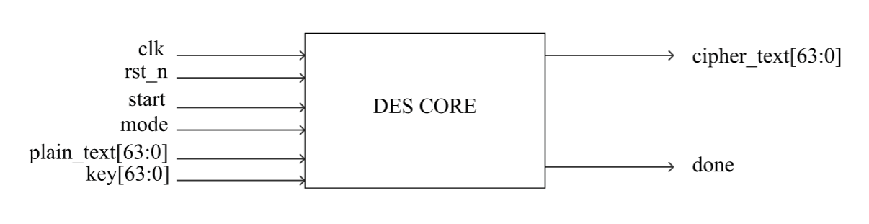
Figure 1: Sơ đồ tín hiệu của DES Core
Tên tín hiệu | Mô tả
clk | Clock hệ thống
rst_n | Reset bất đồng bộ, tích cực mức thấp
start | Tín hiệu cho phép mã hóa/ giải mã
mode | Chọn chế độ 0: mã hóa, 1: giải mã
plain_text[63:0] | Dữ liệu cần mã hóa/ giải mã
key[63:0] | Khóa dùng cho quá trình mã hóa/ giải mã
cipher_text[63:0] | Dữ liệu sau khi được mã hóa/ giải mã
done | Tín hiệu báo đã xong quá trình mã hóa/ giải mã
Figure 2: Mô tả các tín hiệu
- Thiết kế datapath + controller
- Datapath
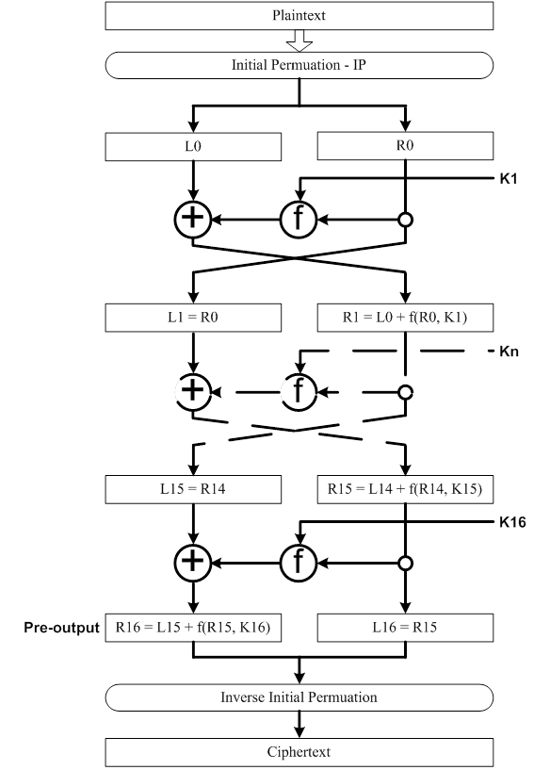
Figure 3: Sơ đồ luồng dữ liệu

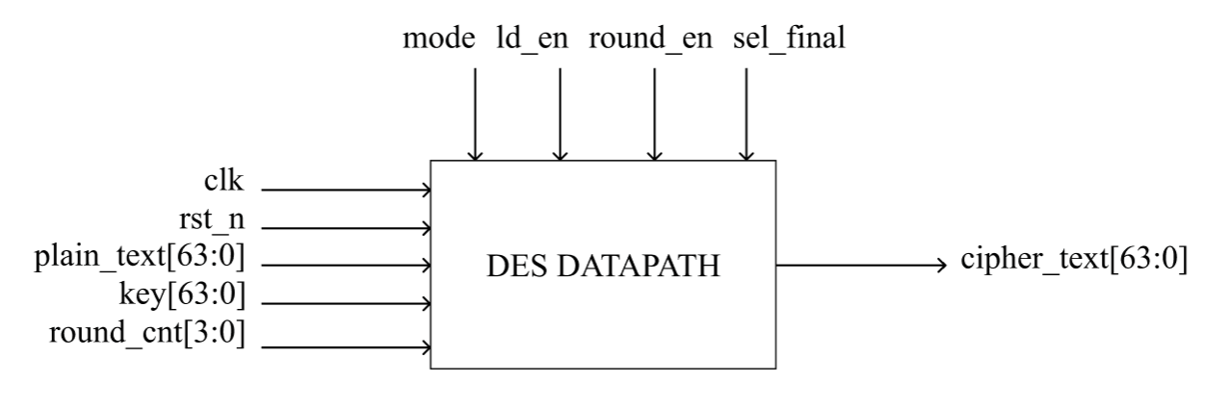
Figure 4: Sơ đồ tín hiệu luồng dữ liệu
Tên tín hiệu điều khiển | Mô tả
ld_en | Cho phép load dữ liệu L0, R0
round_en | Cho phép thực hiện quá trình lặp 16 lần để tính khóa vòng
round_cnt[3:0] | Bộ đếm số vòng khóa
sel_final | Cho phép xuất dữ liệu cipher_text
Figure 5: Bảng mô tả các tín hiệu điều khiển
- FSM Controller
- Thiết kế FSM để điều khiển các quá trình tính toán trong Datapath
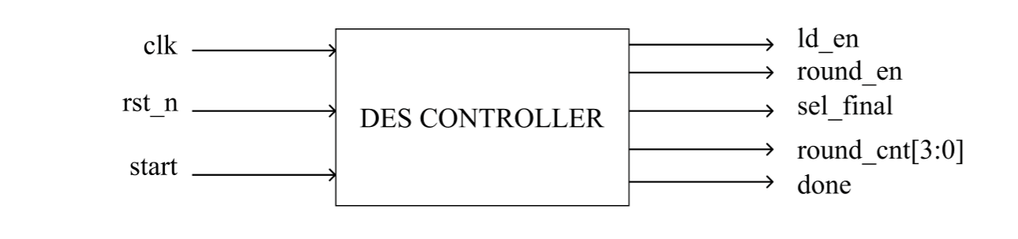
Figure 6: Sơ đồ tín hiệu khối Controller
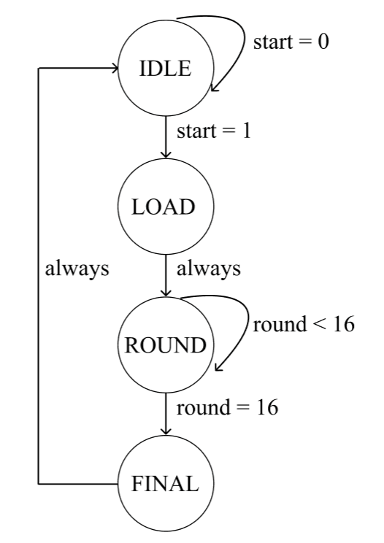
Figure 7: Sơ đồ chuyển trạng thái FSM

Tên trạng thái | Mô tả | Output logic
IDLE | Trạng thái ban đầu chưa có dữ liệu | round_cnt <= 4'd0;
LOAD | Load dữ liệu chuẩn bị cho quá trình lặp khóa vòng | ld_en <= 1'b1;  round_cnt <= 4'd0;
ROUND | Lặp 16 lần khóa vòng | round_en <= 1'b1;
FINAL | Xuất kết quả | sel_final <= 1'b1;  done <= 1'b1;
Figure 8: Bảng mô tả trạng thái
- Thiết kế các module bên trong
- Thiết kế theo thứ tự trong sơ đồ luồng dữ liệu
- Hoán vị ban đầu
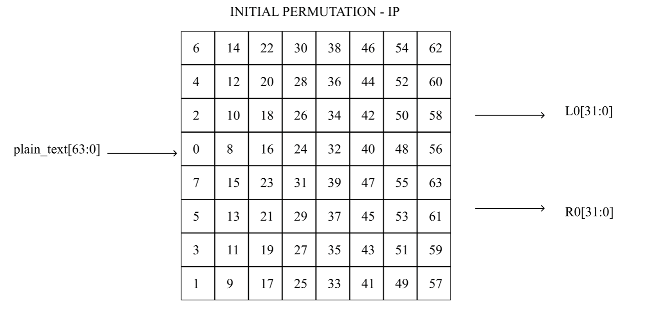
Figure 9: Luồng hoạt động của module IP
RTL:

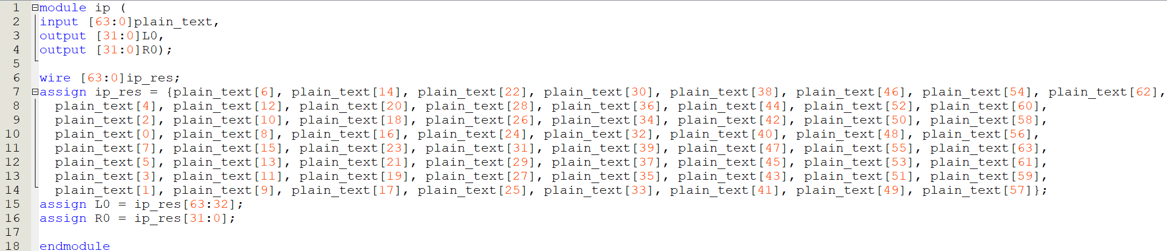
Figure 10: RTL Code cho module IP
- Hàm tính khóa vòng K1-K16
- Ta có flowchart để tính khóa vòng như sau
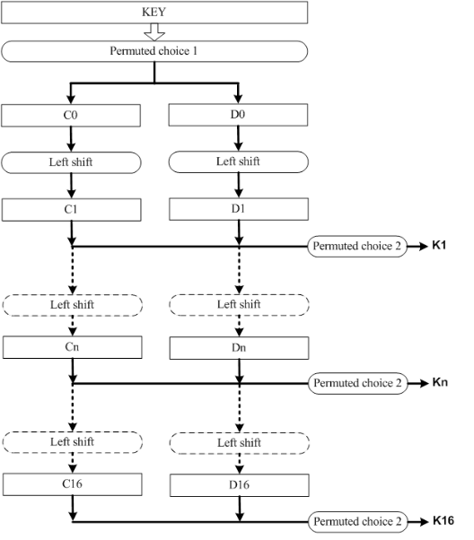
Figure 11: Luồng hoạt động của chức năng tính khóa vòng
- Khối PC-1
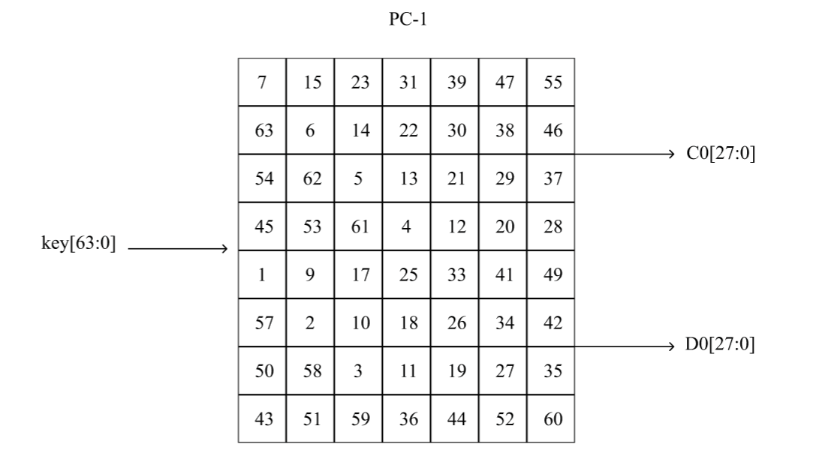
Figure 12: Bảng PC-1
RTL: 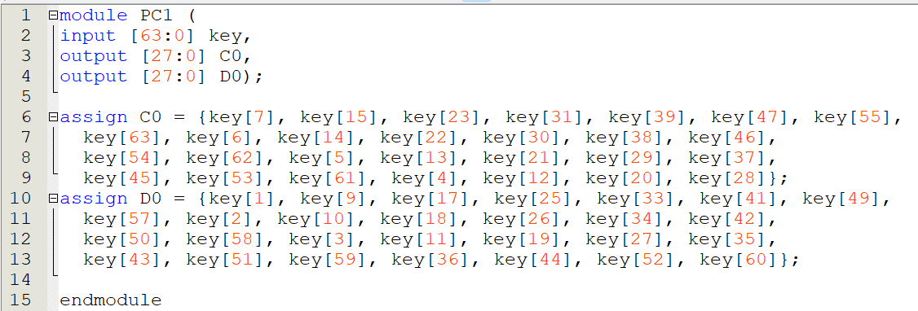
Figure 13: RTL Code cho khối PC-1
- Khối shift_CD
Khác với shift thông thường thì phép shift được sử dụng trong DES là circular shift, nghĩa là bit được shift sẽ tự động thêm vào các bit mới sau shift. Ta sẽ chia ra 2 chế độ là shift trái cho mã hóa và shift phải cho giải mã. Với mỗi 1 round thì số lần shift sẽ khác nhau
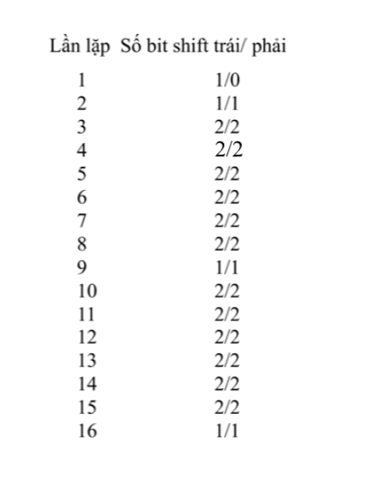
Figure 14: Số bit dịch mỗi lần lặp
Ở chế độ giải mã thì ta đảo ngược key K16 cho vòng 1, mà C16 D16 thực chất là C0 D0 nên ta không cần shift phải lần nào mà sử dụng luôn C0 D0 luôn.

RTL:
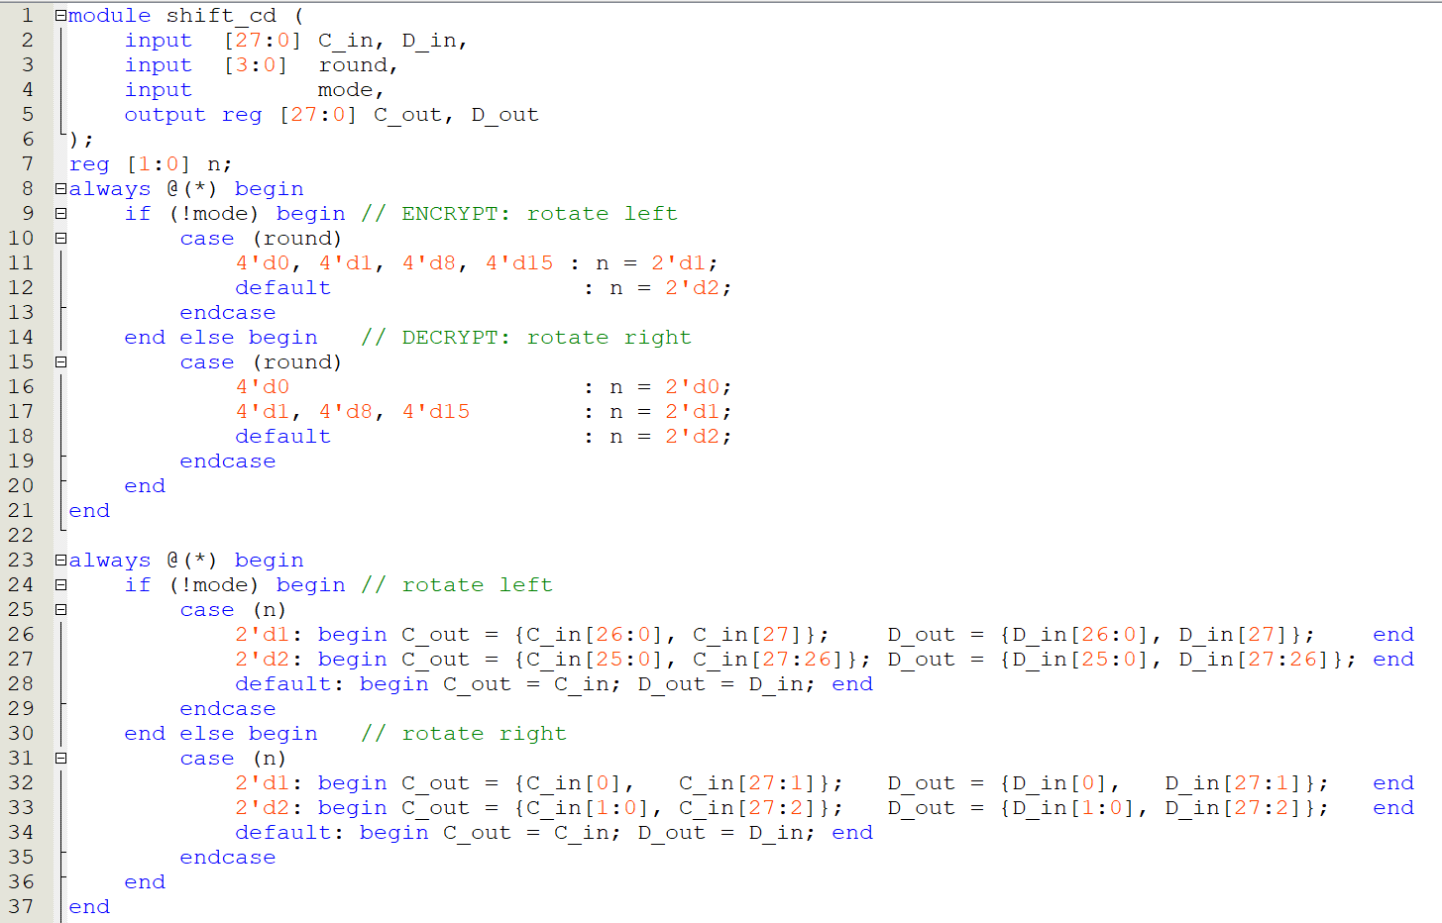
Figure 15: RTL Code cho chức năng Shift trái/ phải
- Khối PC-2
Cn Dn sau khi shift thì ta ghép lại với nhau và xử lí qua khối PC-2 sẽ được khóa vòng key_n để tính toán cho hàm F trình bày ở phần sau.
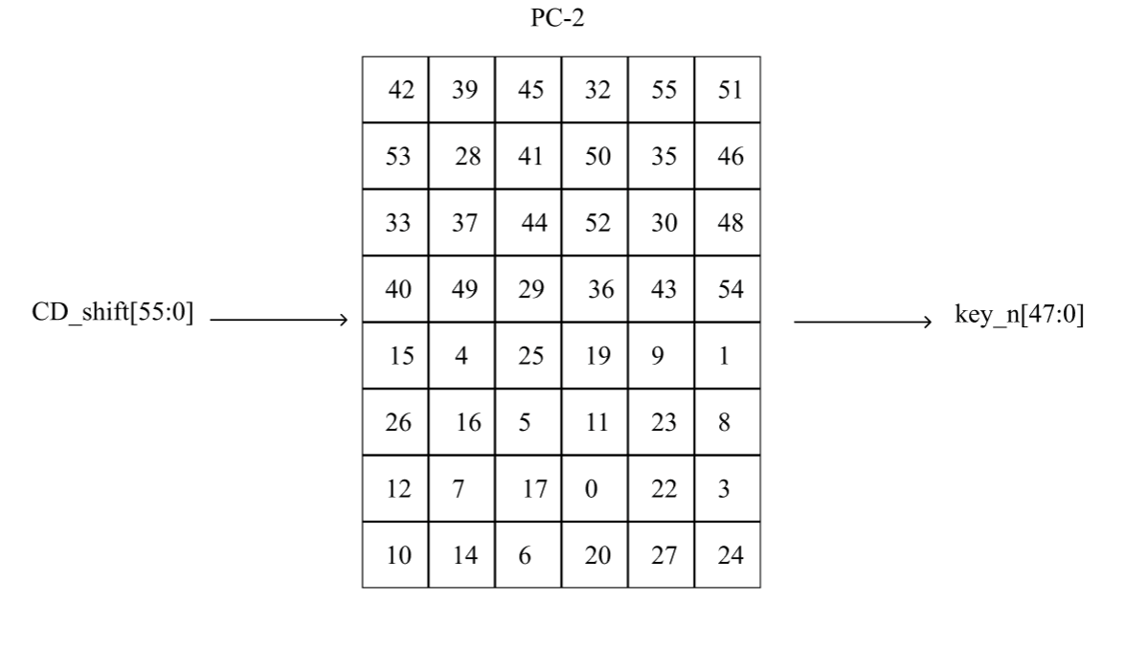
Figure 16: Bảng PC-2
RTL:
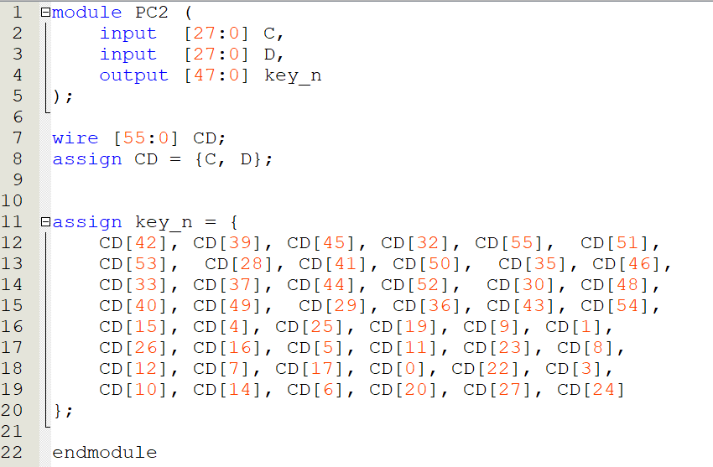
Figure 17: RTL Code cho khối PC-2
- Hàm F(R,k)
- Để tính Ln Rn của mỗi round thì ta cần phải sử dụng hàm F(R,k) với R là giá trị R round trước và k là key_n của round hiện tại
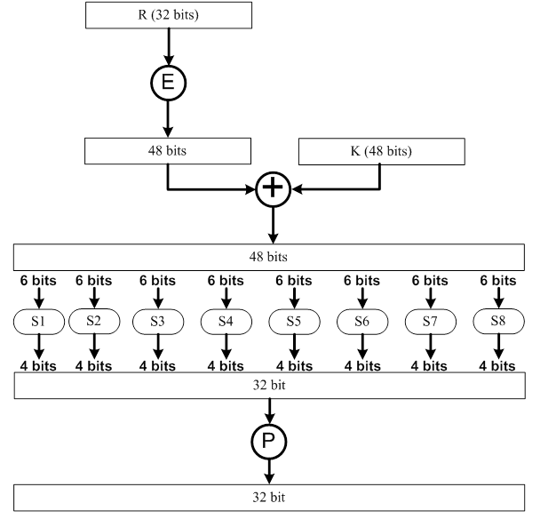
Figure 18: Sơ đồ luồng hoạt động của hàm F
- Vì K 48bit còn R chỉ 32bit muốn XOR chúng lại thì phải mở rộng R qua một hàm gọi là Expansion
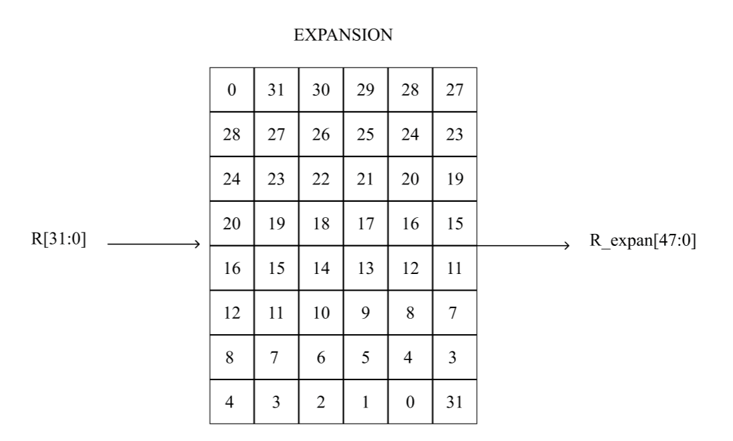
Figure 19: Bảng Expansion

RTL: 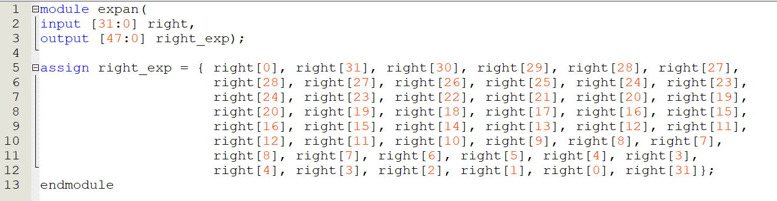
Figure 20: RTL Code cho khối Expansion
Sau khi có kết quả XOR 48bit giữa R và K thì ta sẽ chia chuỗi 48 bit ra làm 8 phần mới mỗi phần 6 bit để thực hiện tra các bảng S1-S8 để có được kết quả 4 bit ứng với mỗi bảng. Cách tra bảng như sau, ví dụ chuỗi 6 bit đầu tiên a₁a₂a₃a₄a₅a₆ thì các bit {a₁,a₆} sẽ chọn hàng từ 0 -> 3, các bit {a₂,a₃,a₄,a₅} sẽ chọn cột từ 0 -> 15 để nhận được giá trị tương ứng. Sau đó ghép 8 chuỗi 4 bit lại thành 32 bit kết quả của S_box.

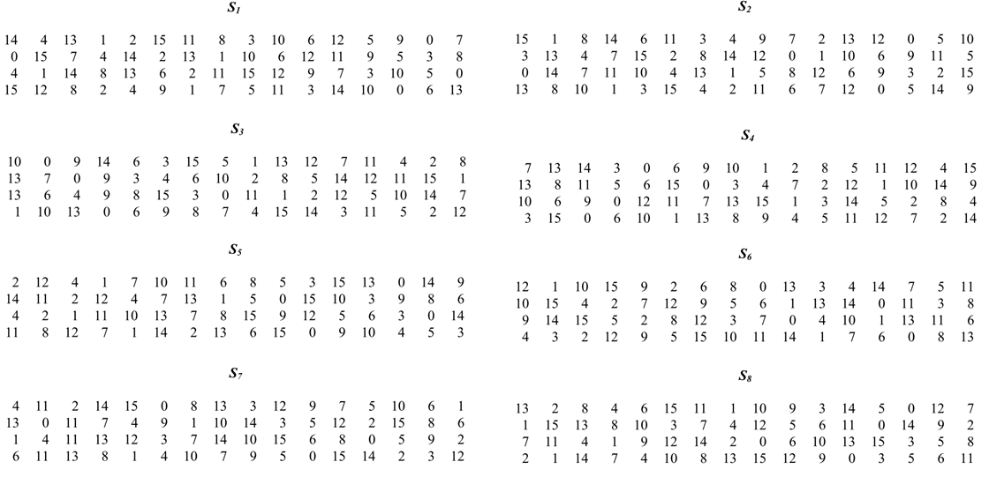
Figure 21: 8 bảng S được đánh số cột hàng 0->3, hàng 0->15
RTL:
Dưới đây là 1 đoạn RTL mô tả bảng S1 với hàng {a₁,a₆}={0,0} và các giá trị tương ứng với mỗi cột. Từ đó ta có thể làm tương tự phần còn lại của S1 và các bảng còn lại rồi sau đó ghép lại thành 1 module Sbox_top.
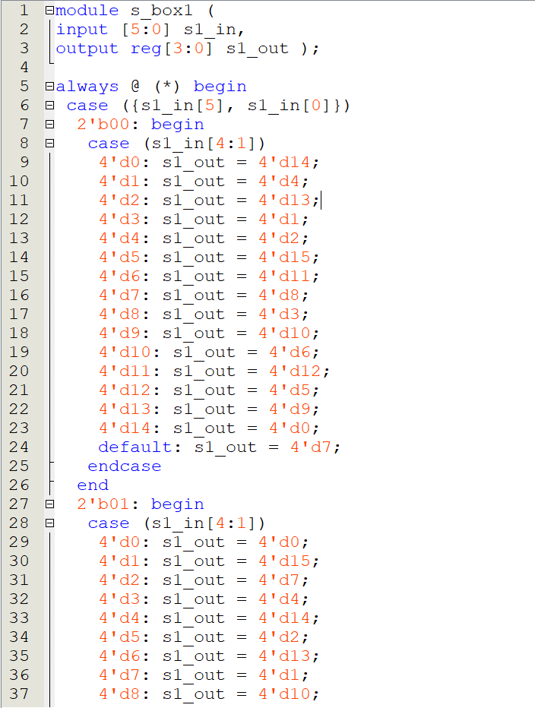
Figure 22: RTL code cách hiện thực 1 bảng S
Dưới đây là RTL Code của SBox_top với với input là kết quả XOR giữa R và K, output là chuỗi 32 bit sau khi tra các bảng
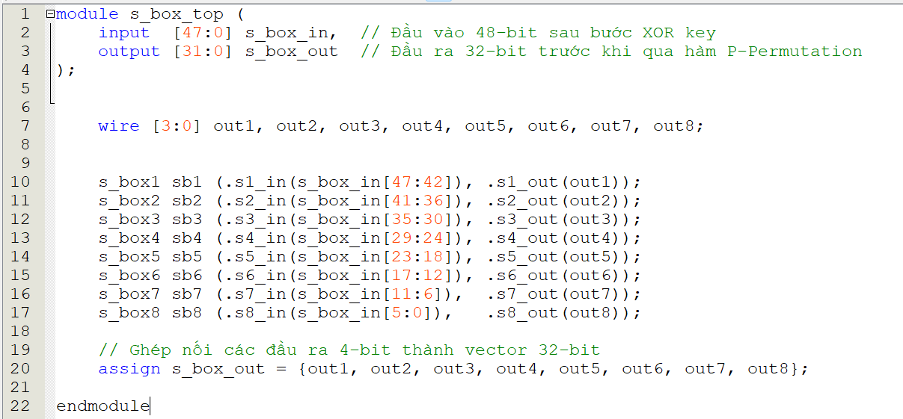
Figure 23: RTL Code của Sbox_top

- Sau khi có kết quả chuỗi 32 bit của Sbox, giá trị này được đưa qua một hàm hoán vị P để tạo ra giá trị hàm F.
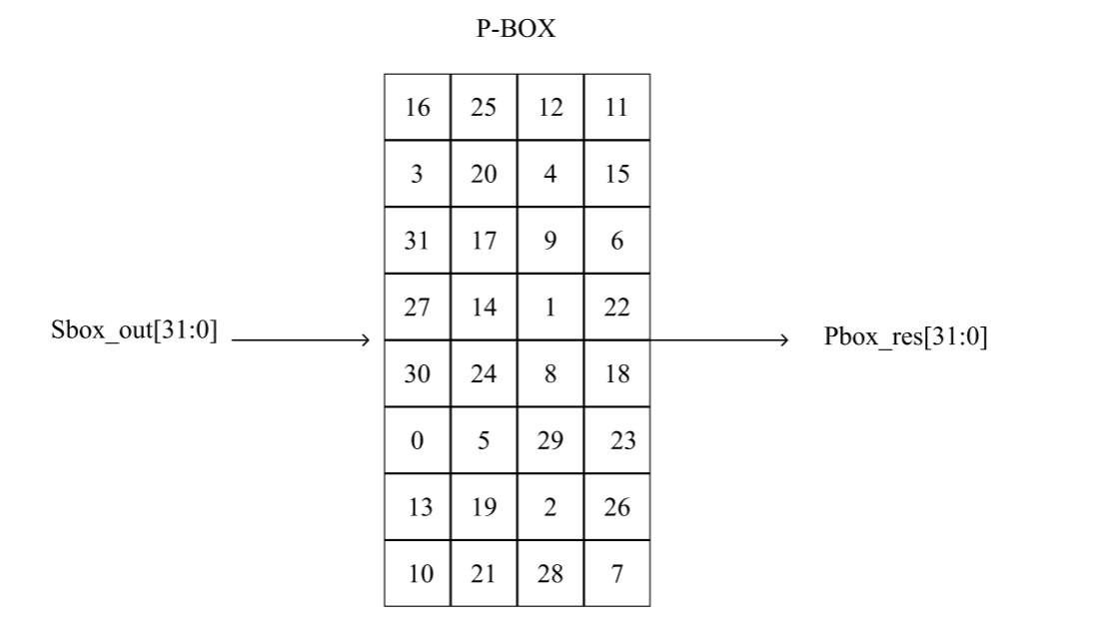
Figure 24: Bảng P-Box
RTL:
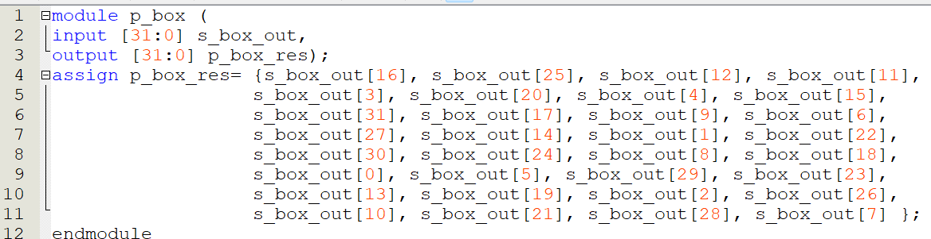
Figure 25: RTL Code cho P_box

RTL cho hàm F:

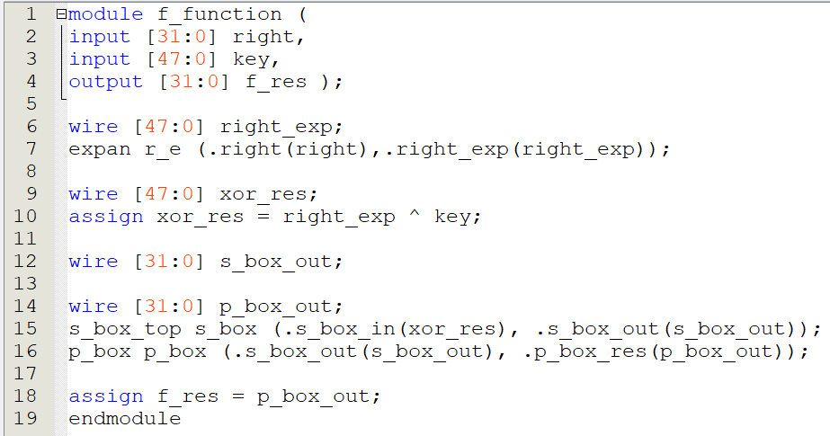
Figure 26: RTL Code cho hàm F
- Khối FP
- Sau khi có các hàm tạo khóa vòng, hàm mã hóa cho việc tính Ln Rn thì sau khi có L16 R16 thì ta phải hoán vị chuỗi thành {R16,L16} rồi cho giá trị này đi qua khối FP để có kết quả cipher_text sau cùng

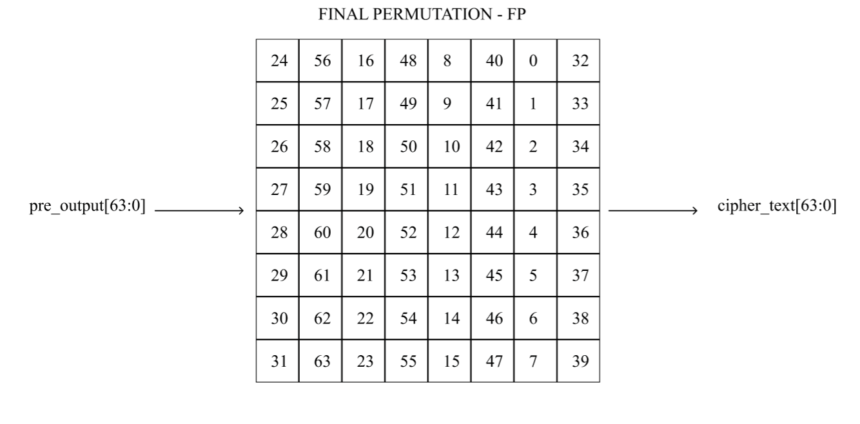
Figure 27: Bảng FP
RTL
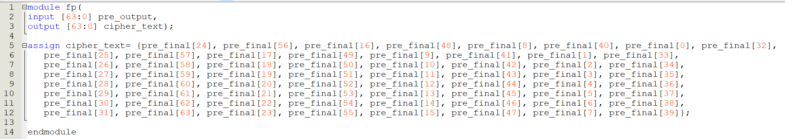
Figure 28: RTL Code cho bảng FP

- Kết nối các khối
- Sau khi hiện thực RTL cho các khối thì ta kết nối các khối lại thành 3 khối lớn đó là Datapath, Controller và DES_top để tiến hành mô phỏng bằng testbench.
- Datapath
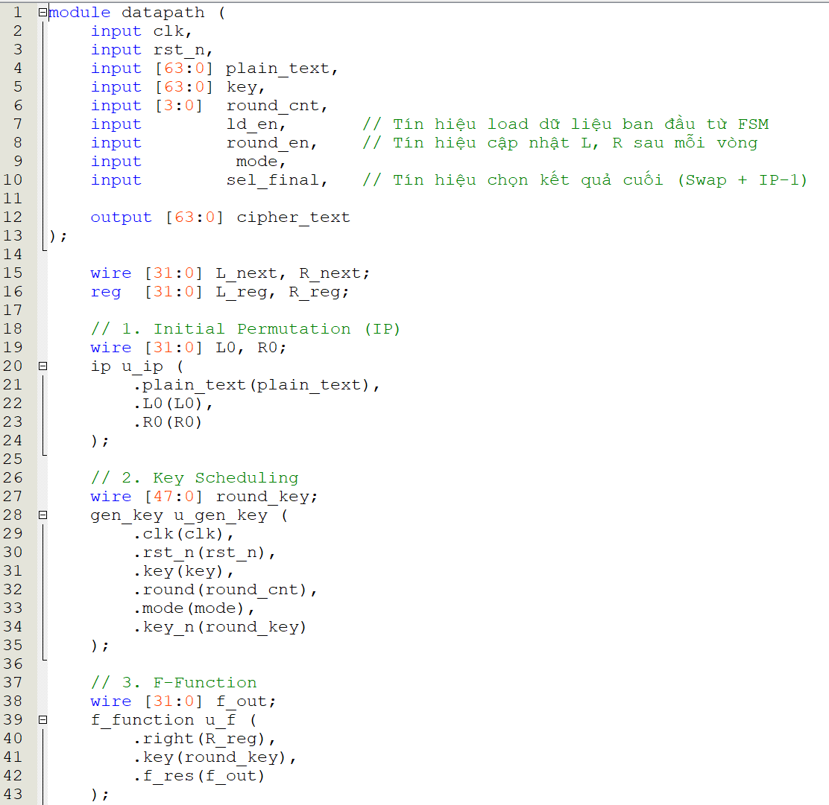
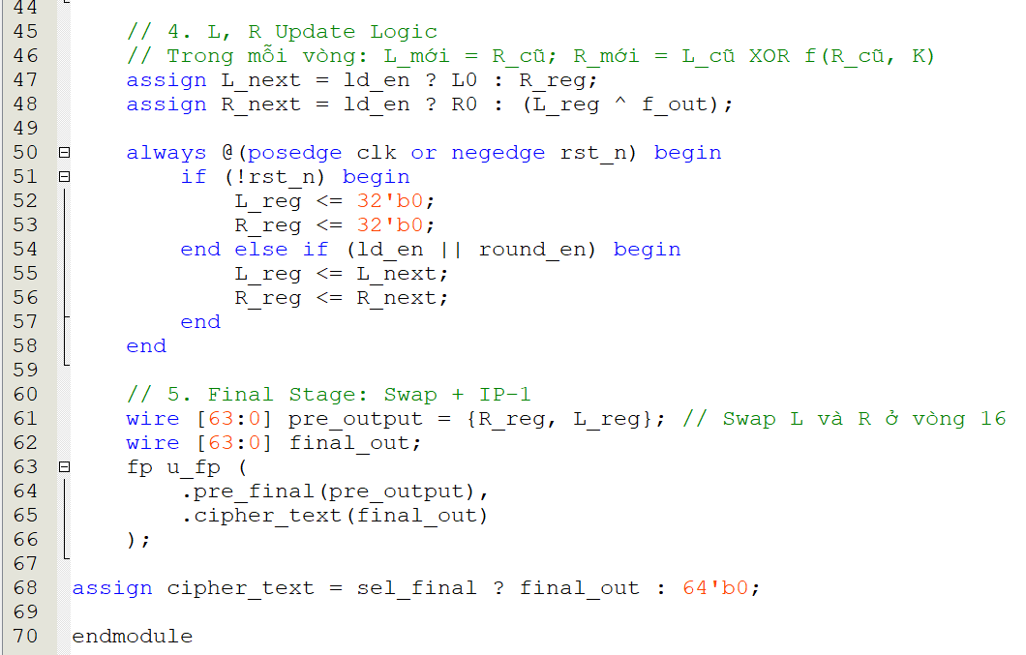
Figure 29: RTL Code cho khối Datapath
- Controller
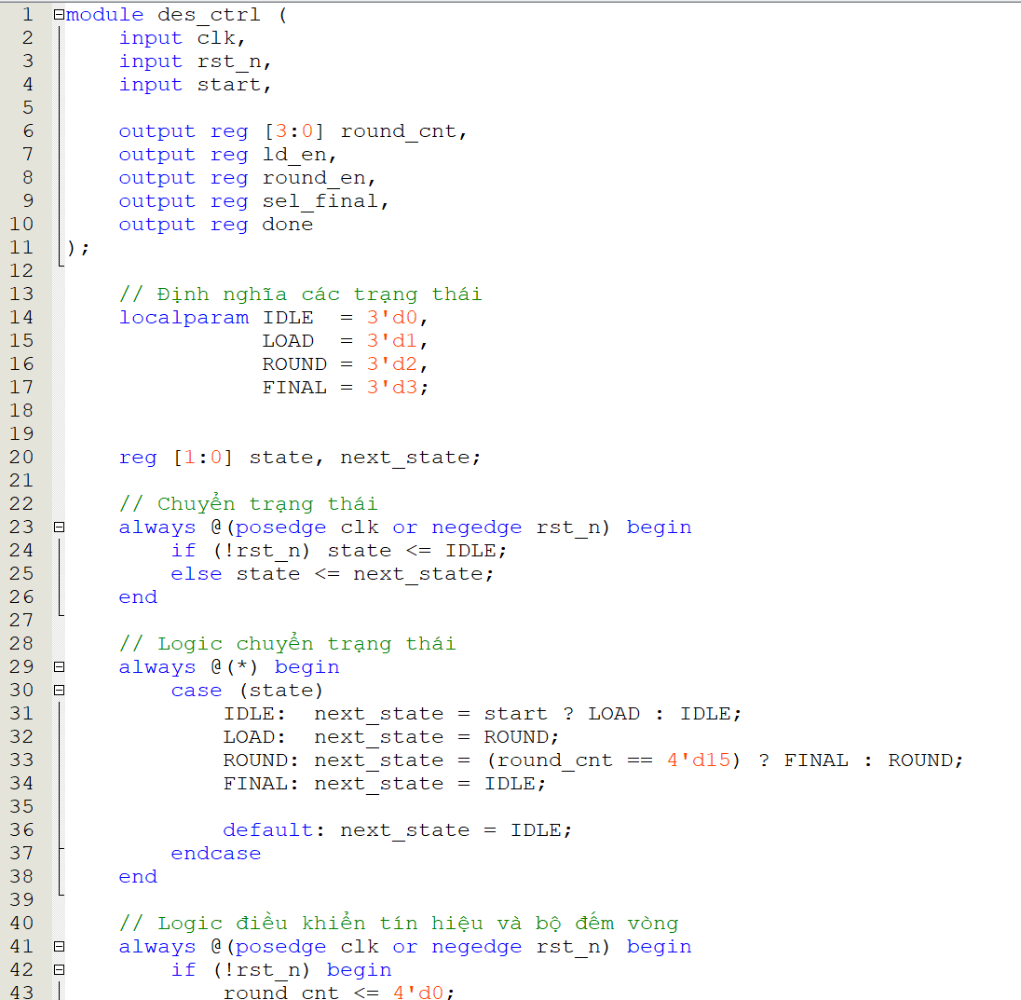
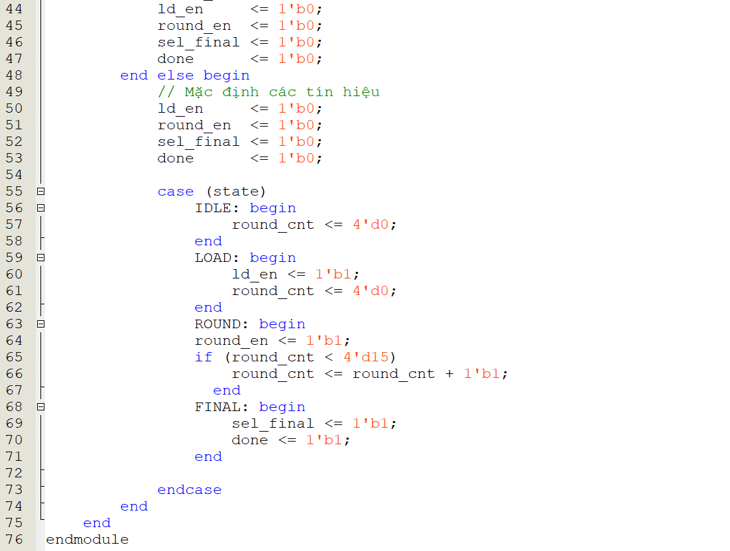
Figure 30: RTL Code cho khối Controller
- Khối DES_top
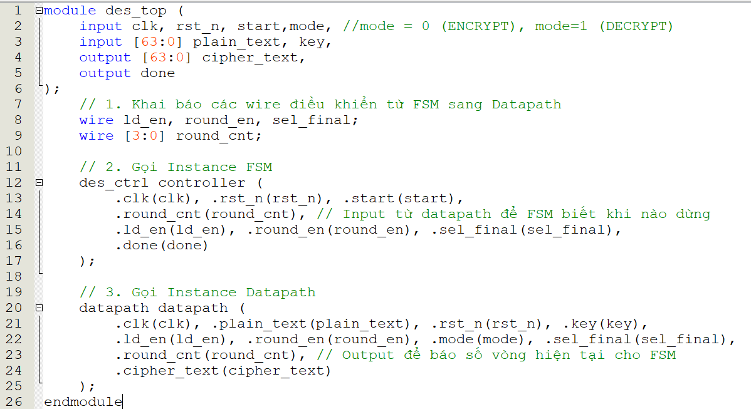
Figure 31: RTL Code cho khối DES_top
- Kiểm thử và đánh giá tài nguyên
- Tiến hành kiểm thử trên ModelSim bằng testbench và đánh giá tài nguyên trên FPGA Cyclone II EP2C35F672C6
- Kiểm thử
- Với thiết kế này dựa trên lý thuyết sẽ cho ra kết quả trong 18 chu kỳ kể từ khi nhận tín hiệu start trong đó có 1 chu kì cho trạng thái LOAD, 16 chu kì ROUND và 1 chu kì cho FINAL.
- Tạo testbench để kiểm thử chức năng mã hóa và giải mã với bộ testcase
Mã hóa: plain_text = 0123456789ABCDEF, key = 133457799BBCDFF1, output kì vọng là: cipher_text = 85E813540F0AB405
Giải mã: plain_text = 85E813540F0AB405, key = 133457799BBCDFF1, output kì vọng là: cipher_text = 0123456789ABCDEF

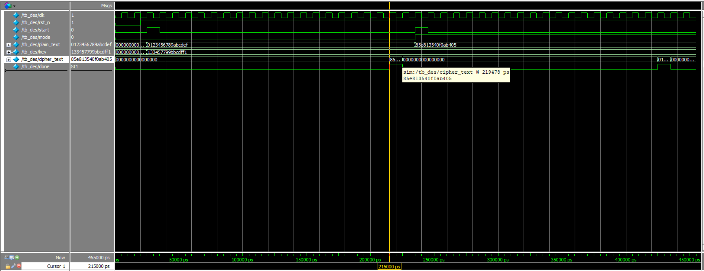
Figure 32: Mô phỏng chức năng với chế độ mã hóa

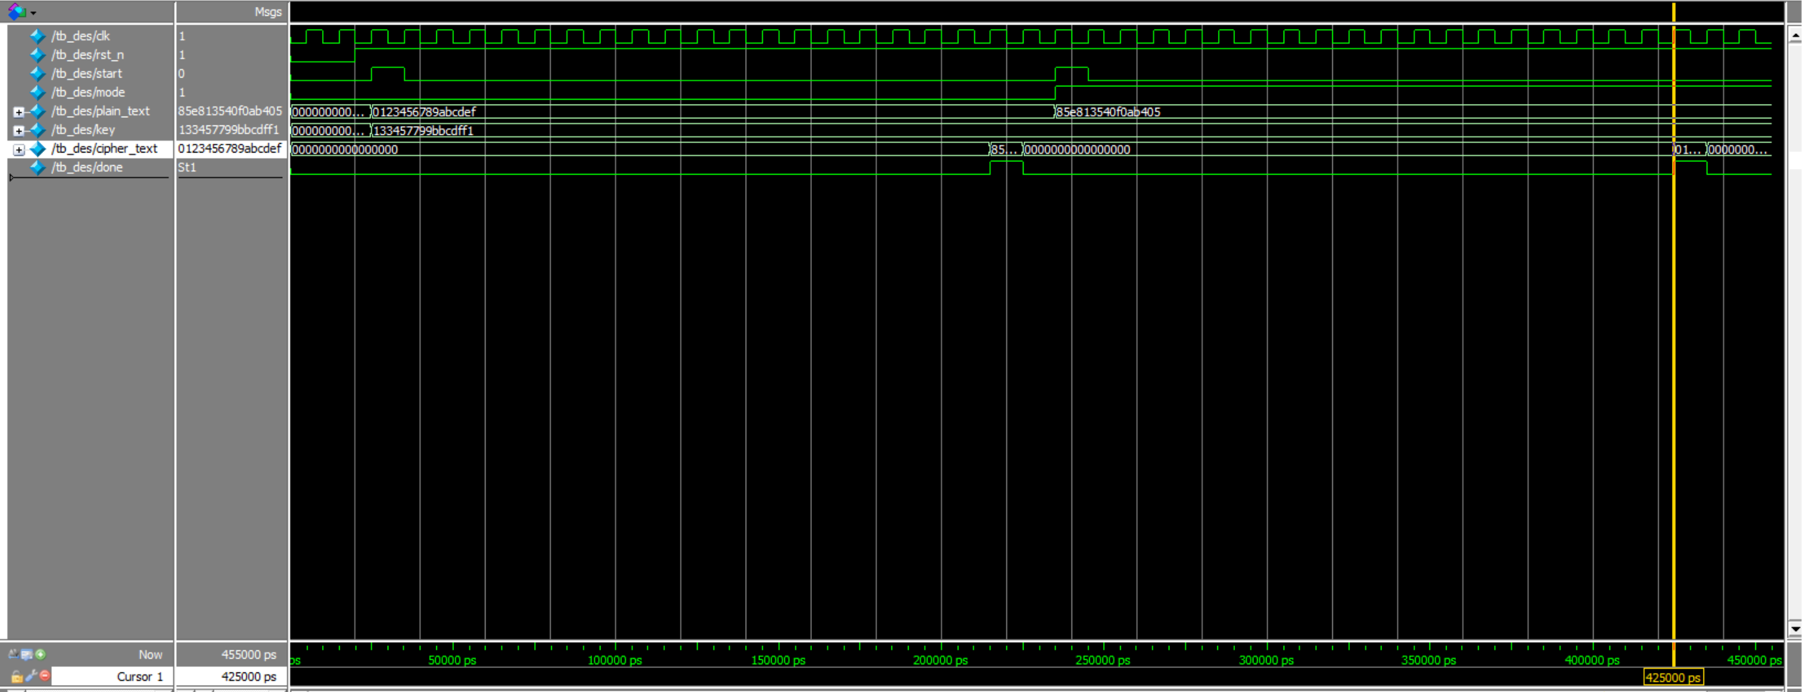
Figure 33: Mô phỏng chức năng với chế độ giải mã
Từ kết quả mô phỏng ta có thể thấy đã kết quả output đã đúng với kì vọng và số chu kì để thực hiện quá trình mã hóa/ giải mã đúng với lý thuyết là 18 chu kì sau khi có tín hiệu start.
- Đánh giá tài nguyên
- Tần số tối đa Fmax
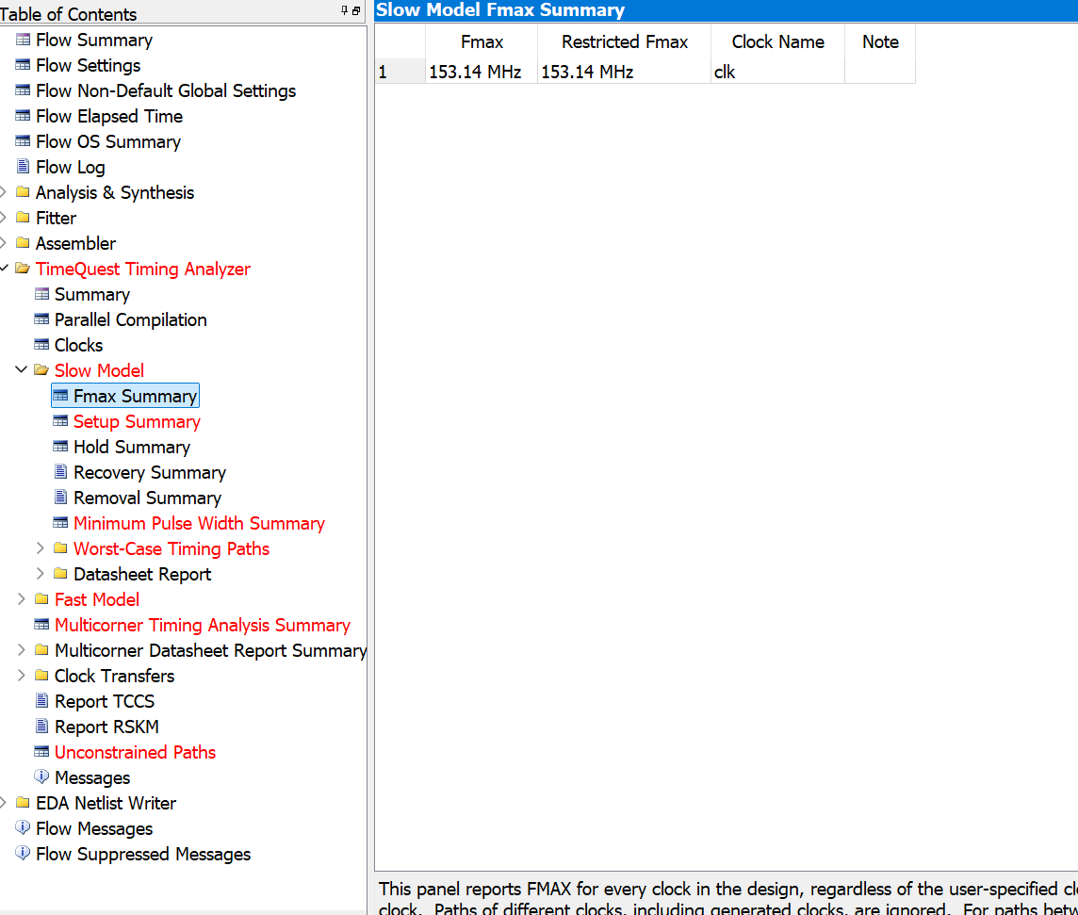
Figure 34: Tần số tối đa của thuật toán

- Tài nguyên sử dụng trên FPGA Cyclone II EP2C35F672C6
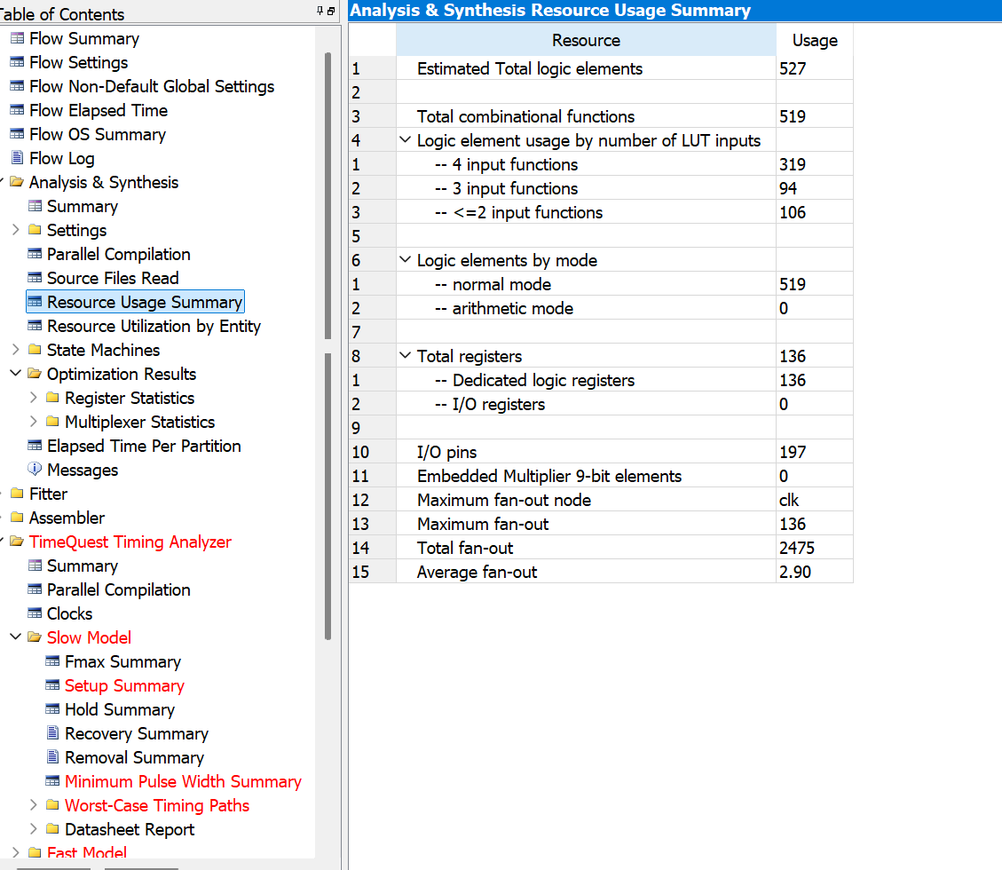
Figure 35: Tài nguyên sử dụng trên FPGA Cyclone II

